TASK 01

Level 0:
~ssh bandit0@bandit.labs.overthewire .org –p 2220
Password: bandit0

Level 0 -> 1:
~ls
readme
~cat readme
Password: ZjLjTmM6FvvyRnrb2rfNWOZOTa6ip5If
~exit

Level 1->2:
~ssh bandit1@bandit.labs.overthewire .org –p 2220
Password: ZjLjTmM6FvvyRnrb2rfNWOZOTa6ip5If
~ls
-
~cat ./-
Password: 263JGJPfgU6LtdEvgfWU1XP5yac29mFx
~exit

Level 2->3:
~ssh bandit2@bandit.labs.overthewire .org –p 2220
Password: 263JGJPfgU6LtdEvgfWU1XP5yac29mFx
~ls
Spaces in this filename
~cat “spaces in this filename”
Password: MNk8KNH3Usiio41PRUEoDFPqfxLPlSmx
Exit

Level 3->4 :
~ ssh bandit3@bandit.labs.overthewire .org –p 2220
Password: MNk8KNH3Usiio41PRUEoDFPqfxLPlSmx
~ls
inhere
~cd inhere
~/inhere $ ls –a (gizlənən file’ları görmək üçün)
. .. …Hiding-From-You
~cat ‘…Hiding-From-You’
Password: 2WmrDFRmJIq3IPxneAaMGhap0pFhF3NJ
Exit

Level 4->5:
~ ssh bandit4@bandit.labs.overthewire .org –p 2220
Password: 2WmrDFRmJIq3IPxneAaMGhap0pFhF3NJ
~ls
Inhere
~cd inhere
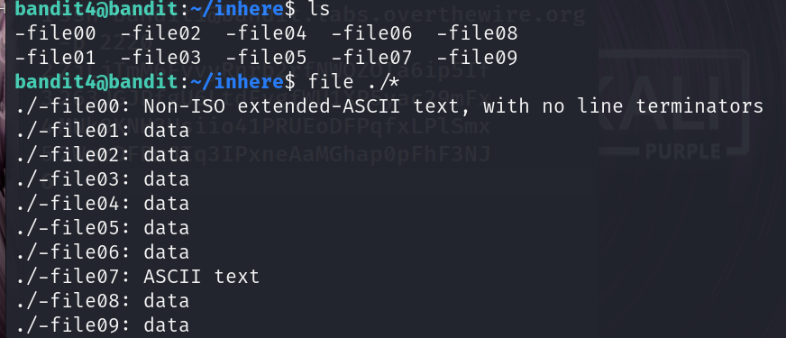
Ls yazaraq içərisindəki fayllara baxırıq, bizdən human-readable file tapmaq üçün inhere-nin içərisindəki bütün faylların tipinə “file” commandı ilə baxırıq. ASCII text readable filedir.
Level 5->6:
~ ssh bandit5@bandit.labs.overthewire .org –p 2220
Password: 4oQYVPkxZOOEOO5pTW81FB8j8lxXGUQw
~ls
Inhere
~cd inhere
Bizdən human-readable, 1033 bytes in size, non-executable olan fayl istəyir. İnhere-nin içərisindəki fayllardan ölçüsü 1033 bytelıq olani da tapa bilərik.
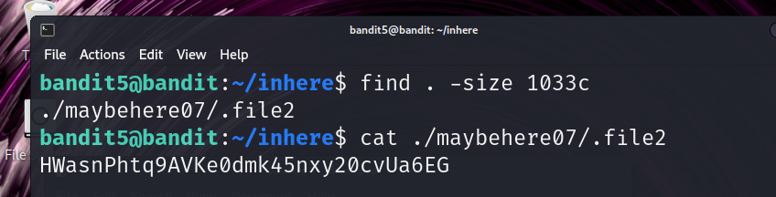
~exit

Level 6->7:
~ ssh bandit6@bandit.labs.overthewire .org –p 2220
Password:
Bize somewhere on the server deyir bunun ucun biz en basa /-a getmeliyik. Find command-dan istifade ederek bize veridiyi sertler esasinda qovlugu axtaririq.
~find / -user bandit7 –group bandit6 –size 33c
Bu cur yazdiqda bize lazim olan qolvuq ile beraber errorlarida verir. Verilen errorlari dev null-a atiriq
~find / -user bandit7 –group bandit6 –size 33c 2>/dev/null
Daha sonra cat-dən istifadə edərək tapdığımız file-ın içini bizə göstərir.
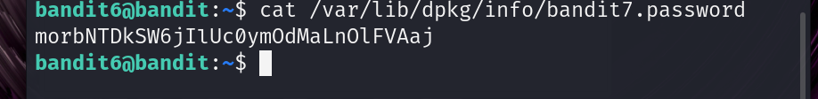

~exit

Level 7->8:
~ ssh bandit7@bandit.labs.overthewire .org –p 2220
Grep-dən istifadə edərək file-ın içərisindəki millionuncu line-ı verir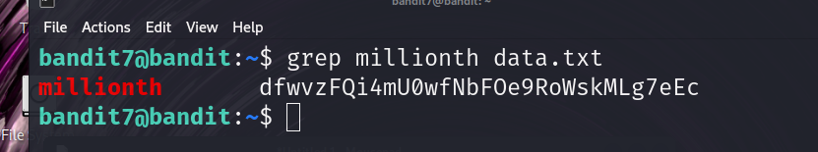

Exit
Level 8->9:
~ ssh bandit8@bandit.labs.overthewire .org –p 2220
Bizden data.txt-ni listlemek isteyir bunun ucun sortdan istifade edirik. uniq ise bize tekrarlanmis line-i bildirir, tekrarlanmamis line tapmaq ucun ise -u dan istifade edirik
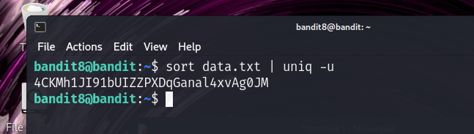
~exit

Level 9->10:
~ ssh bandit9@bandit.labs.overthewire .org –p 2220
Strings command-i fayldan human-readable line tapib cixardir
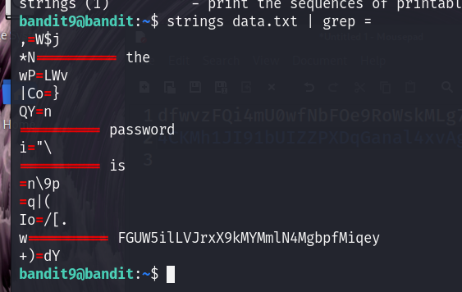

~exit

Level 10-11:
~ ssh bandit10@bandit.labs.overthewire .org –p 2220
Burada base64 den istifade edeceyik. Base64 fayllari encode ve decode etmek ucun istifade edilir. Decode ucun –d optionundan istifade edilir
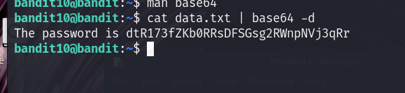

Level 11->12:
~ ssh bandit11@bandit.labs.overthewire .org –p 2220
Data.txt file rot13 ile sifrelenib. Tr den istifade ederek rot13 sifresini cevire bilerik. Tr – karakterleri silen ve ceviren commandir.
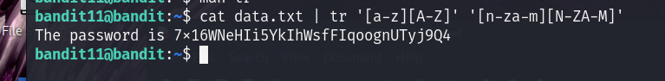

Level 12->13:
~ ssh bandit12@bandit.labs.overthewire .org –p 2220
Ilk olaraq mkdir- den istifade ederek adi cetin olan directory yaradiriq.


!!!!!!!!!!!!!!!!!!!!!!!!!!!!!!!!!!!!!!!!!!!!!!!!!!!!!!!!!!!!!

